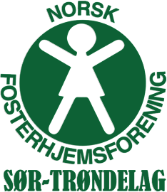

INNKALLING TIL ÅRSMØTE
I NORSK FOSTERHJEMSFORENING SØR-TRØNDELAG
Lørdag 16.februar 2013 kl. 16.30

SAKSLISTE:
- Åpning av årsmøte.
- Registrering av stemmeberettigede.
- Godkjenning av innkalling, dagsorden og forretningsorden.
- Valg av møtefunksjonærer.
- Årsberetning.
- Regnskap og revisjonsberetning.
- Budsjett.
- Innkomne forslag.
- Handlingsplan.
- Valg.
- Avslutning.

Forslag til saker på årsmøtet sendes før 20.jan 2013.

Vel møtt til årsmøte.

Årsberetning Norsk Fosterhjemsforening Sør-Trøndelag for 2012.
Styrets sammensetning fra årsmøte 2012.
Trude Stenseth Leder
Gunn-Catrine Espenes Nestleder
Ann Johanne Edvardsen Kasserer
Arnt Storeng Infoansvarlig
(Trude og Gunn-Catrine har delt på oppgaven som sekretær)
Lene Sørensen Styremedlem
Eva Granheim Reitan Styremedlem
Oddrun Aashaug Styremedlem
Nina Aasen Styremedlem
Geir Svanholm (Styremedlem fram til at han trakk seg)
Valgkomite.
Karin Strøm Horgmo Leder
Frank Thomsen Medlem
Møter og samlinger fra årsmøtet 2012 til årsmøtet 2013.
FOR MEDLEMMER:
Årsmøte på Rica Hell Hotell. 96 deltagere
Skidag i Vassfjellet. (Ca. 40 deltagere)
Familiesamling på Holiday Club Åre. Ca. 130 deltagere
Juleverksted på Fannrem bedehus. Ca 70 deltagere.
FOR STYRET.
7 styremøter
9.-samlinger PRIDE.
Møte med fylkesmann.
Infomøter Bufetat og Trondheim Kommune
Organisasjonskurs.
BUFETAT`s rekrutteringskampanje.
FACEBOOK.
Vi har nå en egen gruppe for Sør-Trøndelag for å gi litt rask info til medlemmer, og medlemmene kan ha kontakt seg imellom. Lene er hovedadministrator.
For styret Arnt

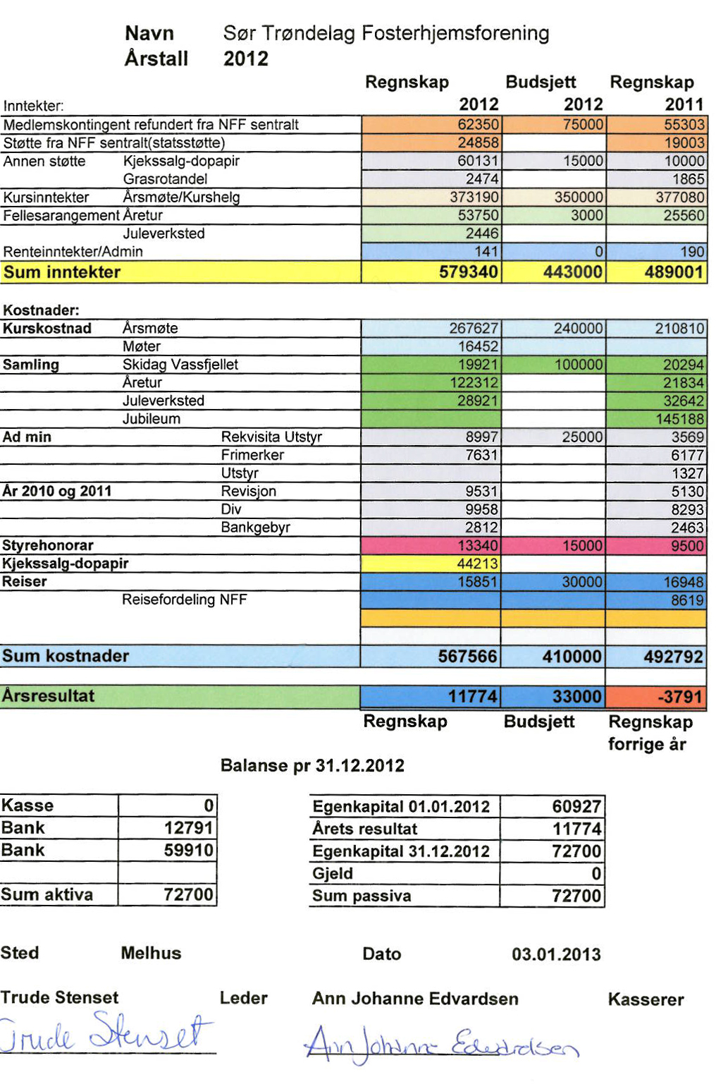
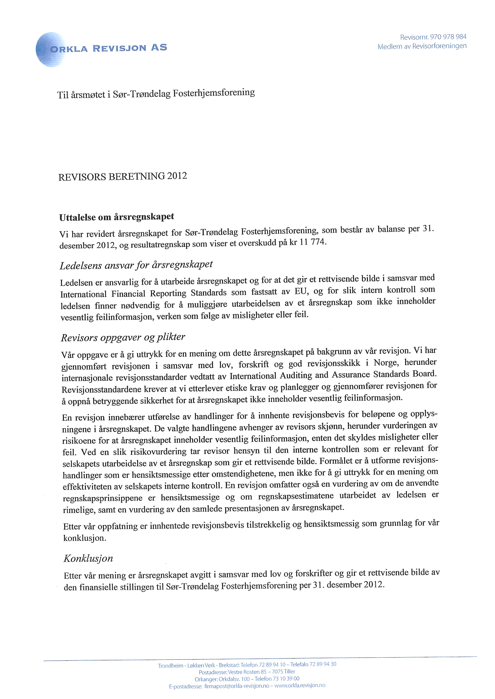
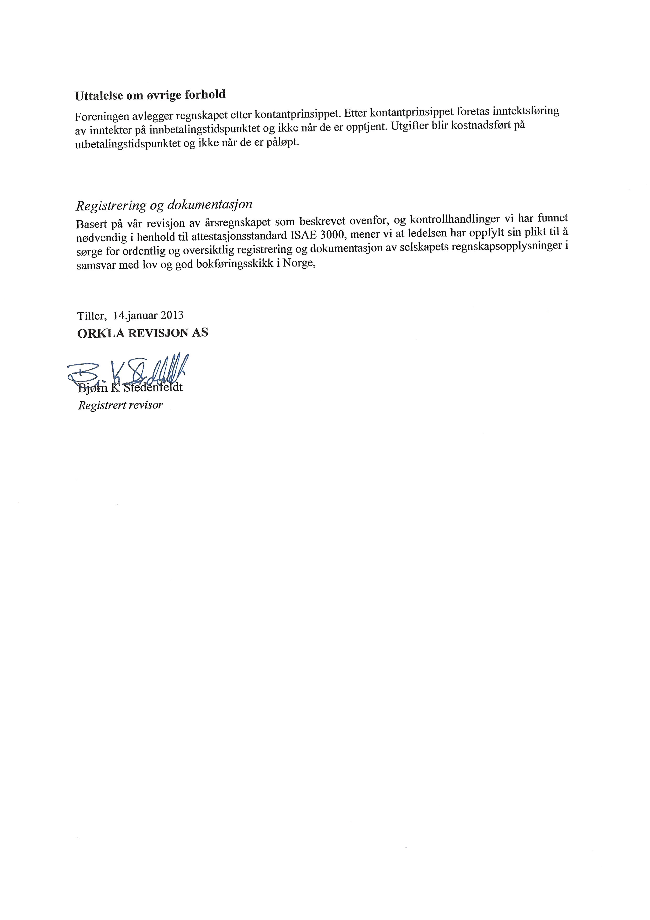

Budsjettforslag |  | 2013
Sør Trøndelag Fosterhjemsforening
Inntekter |  | Sum
Kontingent NFF/ Statsstøtte |  | 85 000
Økonomisk støtte | Legater – salg - kommuner – o.l. | 10 000
Fellesarangement | (egenandel/inngang/loddsalg) | 5 000
Møter/kurs |  | 320 000
Sum inntekt |  | 420 000
Utgifter |  | Sum
Kontingent |  | 0
Fellesarangement |  | 80 000
Reiser |  | 20 000
Admin./Regnskap/porto/gebyr/renter |  | 30 000
Møter/kurs |  | 260 000
Styrehonorar |  | 15 000
Sum utgift |  | 405 000
Budsjettert overskudd 2013 |  | 15 000

Handlingsplan 2013 – 2014 for Norsk Fosterhjemsforening Sør-Trøndelag
Samarbeidspartnere:
Foreningen skal samarbeide med alle som har innspill til bedre barnevernsomsorg. Det være seg enkeltpersoner, etater eller organisasjoner. Foreningen skal være åpen og lyttende til alle innspill. Foreningens overordnede mål er bedre omsorg, bedre barnevern og bedre vilkår for fosterbarn og fosterhjem. Foreningen vil og skal arbeide for å bedre fosterforeldres rettigheter og muligheter.
Medlemmer:
Foreningen vil og skal arbeide for å gi medlemmene konstruktiv og rettledende informasjon. Derigjennom kurs, informasjon og ikke minst å være tilgjengelig for spørsmål og kunne svare eller vise vei videre. Foreningen vil så langt det lar seg gjøre, bistå til nyrekruttering i samarbeid med barnevernsetatene. Vi vil også bistå ved Pride-utdanningen for fosterforeldre. Arbeide for å beholde de medlemmene vi har.
Kurs og treffpunkt:
Arbeide for og gjennomføre kurs og samlinger som juletrefest, juleverksted, høst og vintersamling, og andre tiltak som kan bidra til å forene og utvikle forståelse og samhold mellom fosterbarn/fosterforeldre og forening. Videreføre kurs og årsmøtehelga.
Styremedlemmer.
En detaljert oversikt over styremedlemmenes oppgaver er under arbeid. Oversikten inneholder eksempler, maler og linker etc. for nærmere beskrivelse.
Nettside:
Vi skal være på nett! Sidene skal oppdateres jevnlig slik at det blir naturlig å søke informasjon derfra. Facebookgruppa videreføres.
Fosterhjemskontakt:
Sende inn artikler og være synlig.
Økonomi:
Arbeide for å bedre foreningens økonomi. Grasrotandeler, legater, større overføringer etc.
Kontakt:
SMS-tjenesten for å serve våre medlemmer skal prøves ut og etter hvert tas i bruk. Oppdatere e-post-adresselista for å kunne gi medlemmer rask og riktig informasjon og respons.
For styret Arnt


Valg

Styrets sammensetning pr dato.
Verv Navn
Leder Trude Stenseth 1 år igjen
Nestleder Gunn-Catrine Espenes På valg
Kasserer Ann Johanne Edvardsen På valg
Sekretær (Trude/ Gunn Cathrine) På valg
Infoansvarlig Arnt Storeng På valg
Styremedlem Oddrun Aashaug På valg
Styremedlem Nina Aasen 1 år igjen
Styremedlem Lene Sørensen 1 år igjen
Styremedlem Eva Granheim Reitan 1 år igjen
Valgkomite.
Karina Strøm Horgmo: Leder
Frank H Thomsen Medlem

Ny leder velges av årsmøtet, mens resten av styret konstituerer seg selv. Vi ber årsmøtet om hjelp til å finne en ny sekretær. Vedkommende kan hvis ønskelig tiltre som styremedlem i år, og få opplæring og delta på kurs fram til neste år.

